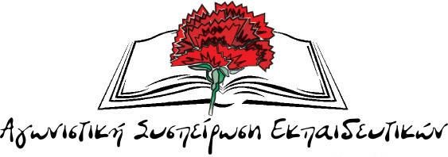
(Συσπειρώνεται στο Π.Α.ΜΕ)

Για τις πρόσφατες κατάπτυστες δηλώσεις του κ. Καρατζά, προέδρου της ΔΕΠ

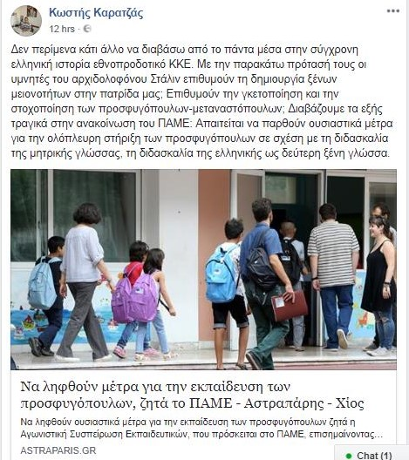
Οι πρόσφατες χυδαίες δηλώσεις του κ. Καρατζά (στέλεχος της ΔΑΚΕ) στο διαδίκτυο ενάντια στη θέση της Α.Σ.Ε για την εκπαίδευση των προσφυγόπουλων και τις ΔΥΕΠ, πρέπει να συναντήσουν καθολική αντίσταση.
Τα προσφυγόπουλα όπως όλα τα παιδιά έχουν ανάγκη εκμάθησης της μητρικής τους γλώσσας καθώς και της γλώσσας της χώρας στην οποία βρίσκονται όχι επειδή πρέπει να τους γίνει λοβοτομή αλλά επειδή ακριβώς αυτό είναι παιδαγωγικά σωστό και όχι «τραγικό», όπως το χαρακτηρίζει ο κ. Καρατζάς.
Οι δηλώσεις του δίνουν «αέρα στα πανιά» και στο στέλεχος της παράταξης της «Πρωτοβουλίας» του Συλλόγου Δασκάλων και Νηπιαγωγών Χίου, γνωστό για τις ξενοφοβικές και αντικομμουνιστικές του απόψεις, Γ. Χαλατσογιάννη, που συνηγορεί με σχόλιό του στο παραλήρημα... με οικείους για εκείνον χαρακτηρισμούς όπως «κομματόσκυλα», «πουλημένοι» κλπ.

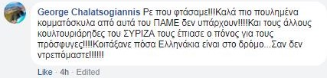
Ο κ. Καρατζάς «δεν βλέπει» τις θέσεις μας για άμεση μετακίνηση των προσφύγων από τα νησιά και απεγκλωβισμό τους από τη χώρα, για άμεση μετακίνησή τους από την αρχή για την όποια καταγραφή, αίτηση εγγράφων κλπ στην Ηπειρωτική Ελλάδα. Αλλά και τη θέση ότι η δημιουργία ΔΥΕΠ δεν θα λύσει το πρόβλημα αφού το προσφυγικό θα οξυνθεί από τους ανταγωνισμούς και τις πολεμικές συγκρούσεις μεταξύ των μονοπωλίων και κρατών, που γενικεύονται.
Θα έπρεπε να γνωρίζει ως πρόεδρος της Δημοτικής Επιτροπής Παιδείας, ότι οι εκπαιδευτικοί έχουν το ρόλο να διδάσκουν στα παιδιά τη φιλία μεταξύ των λαών, την αλληλεγγύη, τι συνέπειες της φρίκης του πολέμου, την ειρήνη ανάμεσα στους λαούς, το δικαίωμα στη μόρφωση όλων των παιδιών ανεξαρτήτως χρώματος, θρησκεύματος, εθνικότητας πόσο μάλλον παιδιών ξεριζωμένων από τον ιμπεριαλιστικό πόλεμο και όχι να σπέρνουν το ρατσιστικό μίσος.
Για κάποιους, προφανώς, αυτά είναι «ψιλά γράμματα»… Σε κάθε περίπτωση ισχύει πάντως ότι ανοχή σε τέτοιες απόψεις είναι όχι μόνο επικίνδυνη αλλά και συνενοχή!!

